
เฉลยชิ้นงาน เรื่อง สัตว์ในท้องถิ่น
ได้__________คะแนน
คะแนนเต็ม 10 คะแนน
วันที่________เดือน_______________พ.ศ.___________
ชื่อ_____________________________เลขที่______ชั้น__________

คำสั่ง นักเรียนวาดภาพและระบายสี สัตว์ในท้องถิ่น และเขียนชื่อสัตว์ และอวัยวะที่สัตว์ใช้ในการเคลื่อนที่
(ตัวอย่างคำตอบ)
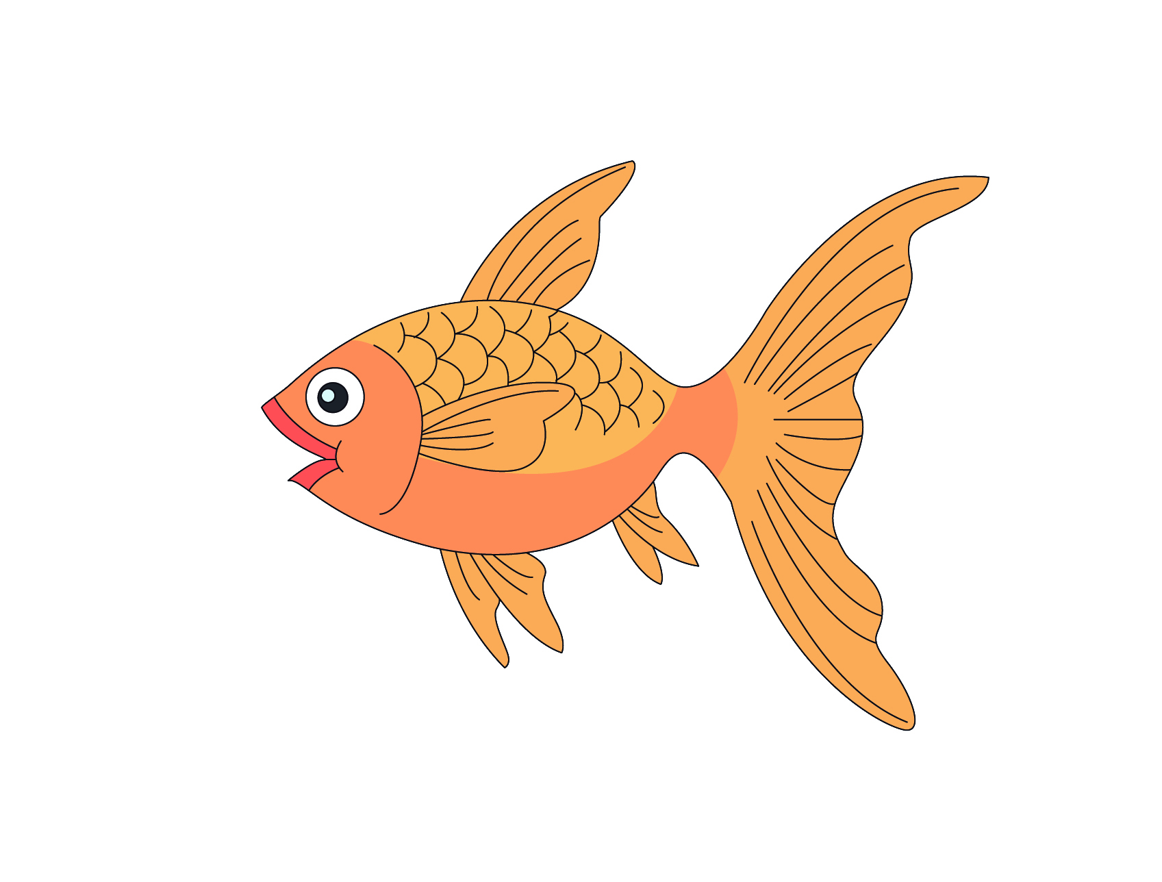

ชื่อภาพ (ปลาฮีโร่)
อวัยวะที่สัตว์ใช้ในการเคลื่อนที่ (ครีบ)

